Министерство Образования, Культуры и Исследований
Республики Молдова
Технический Университет Молдовы
Департамент Программной Инженерии и Автоматики

Отчет
Лабораторная работа №9
по дисциплине: «Компьютерные сети»

Выполнил: TI-256 Саенко В.О
Проверил:
Кишинёв 2025

Цель лабораторной работы:
Целью данной работы является проектирование и реализация эффективной схемы IP-адресации с использованием технологии VLSM (масок подсетей переменной длины) для заданной топологии сети.

Выполнение задания по частям
1. Проектирование схемы адресации (VLSM)
Разделение сети 10.1.1.0/24 на подсети согласно требованиям (от большего к меньшему):
- WS-2 LAN: Требуется 47 хостов. Использую маску /26 (64 адреса).
  - Сеть: 10.1.1.0/26.
- ES-2 LAN: Требуется 28 хостов. Использую маску /27 (32 адреса).
  - Сеть: 10.1.1.64/27.
- ES-1 LAN: Требуется 11 хостов. Использую маску /28 (16 адресов).
  - Сеть: 10.1.1.96/28.
- WS-1 LAN: Требуется 5 хостов. Использую маску /29 (8 адресов).
  - Сеть: 10.1.1.112/29.
- WAN (East-West): Точка-точка. Использую маску /30 (4 адреса).
  - Сеть: 10.1.1.120/30.
2. Настройка оборудования
Роутер East
- G0/0 (ES-1 LAN): Назначаю первый адрес подсети — 10.1.1.97 255.255.255.240.
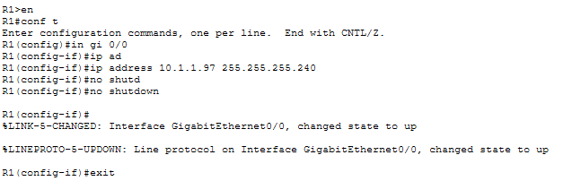
- G0/1 (ES-2 LAN): Назначаю первый адрес подсети — 10.1.1.65 255.255.255.224.
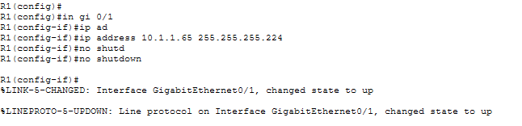
- S0/0/0 (WAN): Назначаю первый адрес подсети — 10.1.1.121 255.255.255.252. 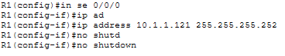
- Добавляю маршруты
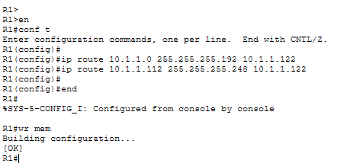
Роутер West
- G0/0 (WS-1 LAN): Назначаю первый адрес подсети — 10.1.1.113 255.255.255.248.
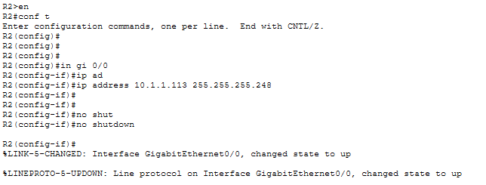
- G0/1 (WS-2 LAN): Назначаю первый адрес подсети — 10.1.1.1 255.255.255.192.
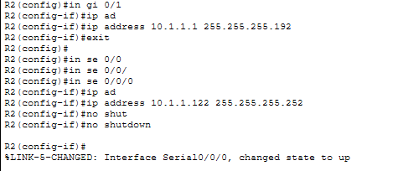
- S0/0/0 (WAN): Назначаю последний адрес подсети — 10.1.1.122 255.255.255.252.
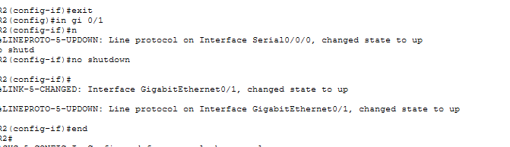
- Добавляю маршруты
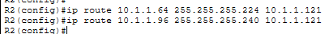
Коммутаторы (ES-1, ES-2, WS-1, WS-2)
- Назначаю вторые используемые IP-адреса на интерфейсы VLAN 1 в соответствующих подсетях.
- Указываю ip default-gateway для обеспечения удаленного доступа.
Конечные устройства (Хосты)
- Назначаю последние используемые IP-адреса подсетей на NIC каждого хоста.
- Прописываю соответствующие маски и шлюзы по умолчанию.
3. Верификация
- Выполняю команду ping между всеми хостами для проверки связности.

Шаг 1: Определение подсетей IPv6
На основе начальной подсети 2001:db8:acad:00c8::/64 сформировал четыре дополнительных последовательных подсети путем инкремента:
Подсеть | IPv6 адрес / Префикс
R1 G0/0 LAN | 2001:db8:acad:00c8::/64
R1 G0/1 LAN | 2001:db8:acad:00c9::/64
R2 G0/0 LAN | 2001:db8:acad:00ca::/64
R2 G0/1 LAN | 2001:db8:acad:00cb::/64
R1 to R2 Link | 2001:db8:acad:00cc::/64

Шаг 2: Настройка маршрутизаторов и ПК
Выполнил конфигурацию устройств согласно таблице адресации и требованиям задания:
- Маршрутизатор R1:
  - Включил маршрутизацию IPv6 командой ipv6 unicast-routing.
  - Назначил первый адрес подсети ::1 на интерфейсы G0/0 и G0/1.
  - Назначил первый адрес ::1 подсети связи на S0/0/0.
  - Установил Link-local адрес fe80::1 на всех интерфейсах.
- Маршрутизатор R2:
  - Включил маршрутизацию IPv6.
  - Назначил первый адрес подсети ::1 на интерфейсы G0/0 и G0/1.
  - Назначил второй адрес ::2 подсети связи на S0/0/0.
  - Установил Link-local адрес fe80::2 на всех интерфейсах.
- Конечные устройства (PC1-PC4):
  - Установил режим автоматической конфигурации IPv6 (Auto Config) для получения адресов.
Шаг 3: Проверка связности
- Проверил получение IPv6-адресов на ПК через SLAAC/Auto Config.
- Выполнил команду ping между всеми ПК для подтверждения корректности маршрутизации и адресации.
- Связность подтверждена.

Вывод
В ходе лабораторной работы была спроектирована и реализована эффективная схема адресации для протоколов IPv4 и IPv6. Применение технологии VLSM позволило оптимизировать использование адресного пространства сети 10.1.1.0/24, исключив избыточность при выделении подсетей для сегментов с разным количеством хостов. В части IPv6 была успешно внедрена иерархическая структура подсетей и проверена работа механизма автоконфигурации SLAAC. Настройка маршрутизации и параметров оконечных устройств обеспечила полную связность узлов в топологии, что подтверждено результатами верификации. Сделан вывод о преимуществе использования масок переменной длины для рационального управления сетевыми ресурсами.

